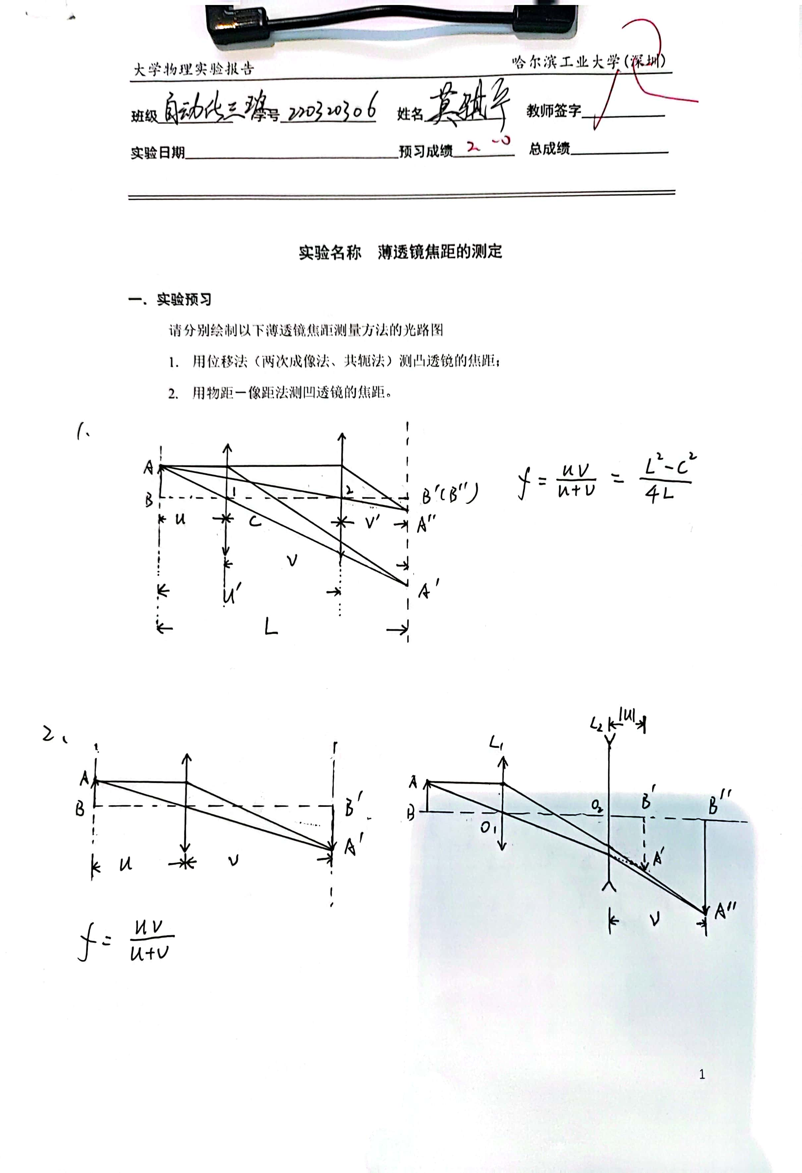

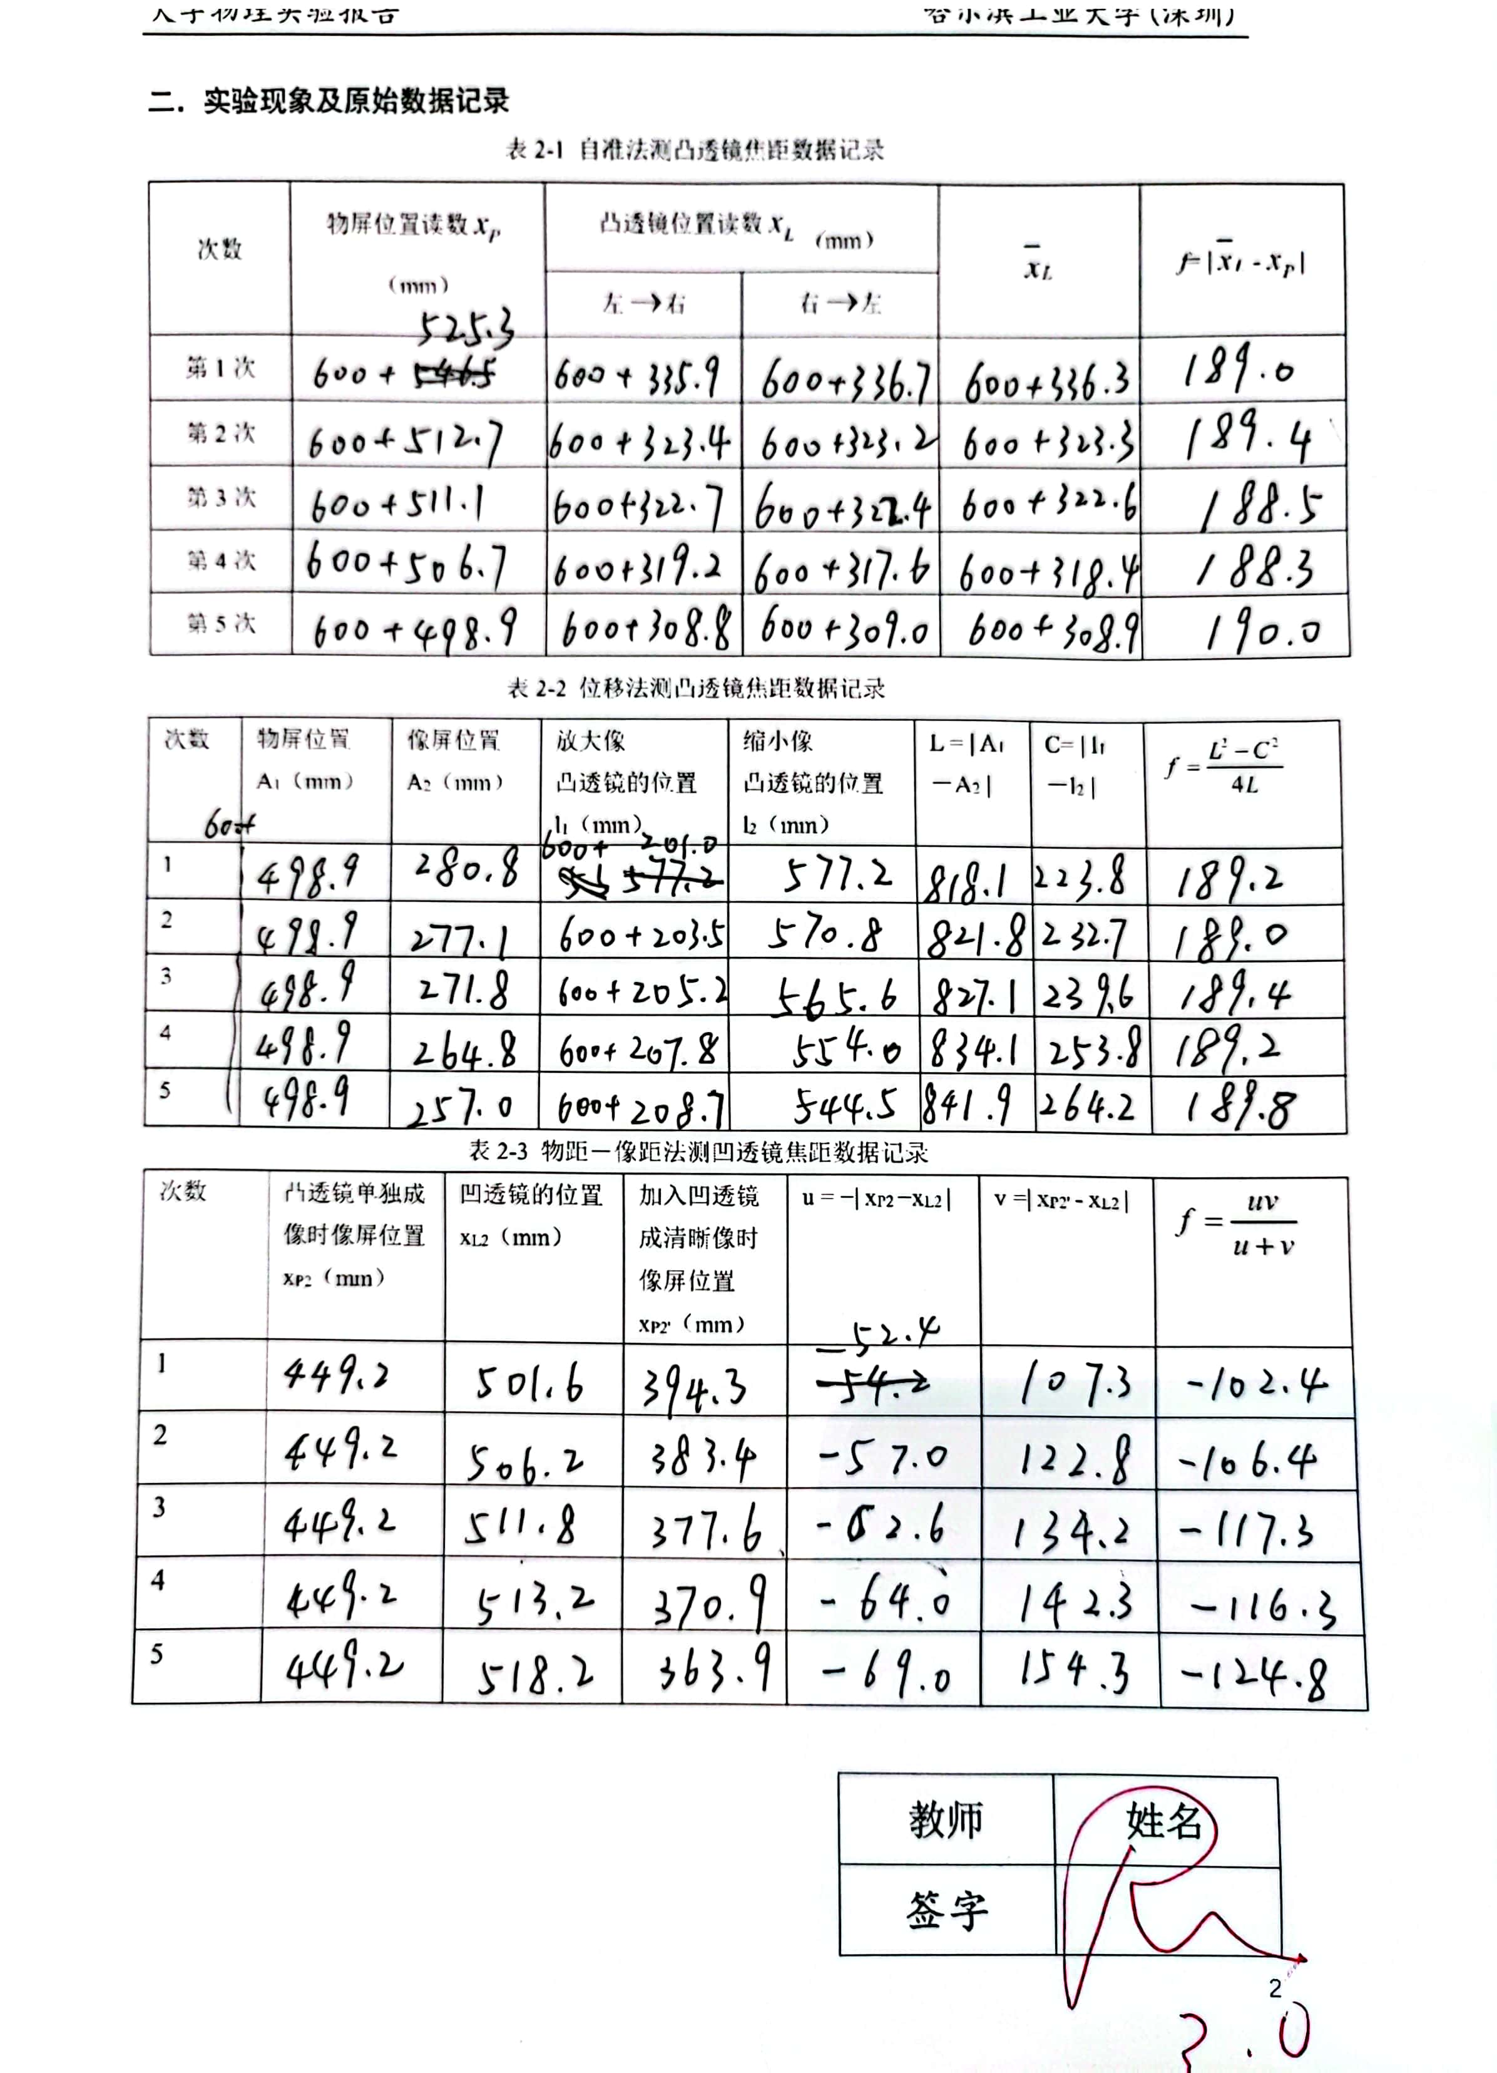

1. **数据处理**

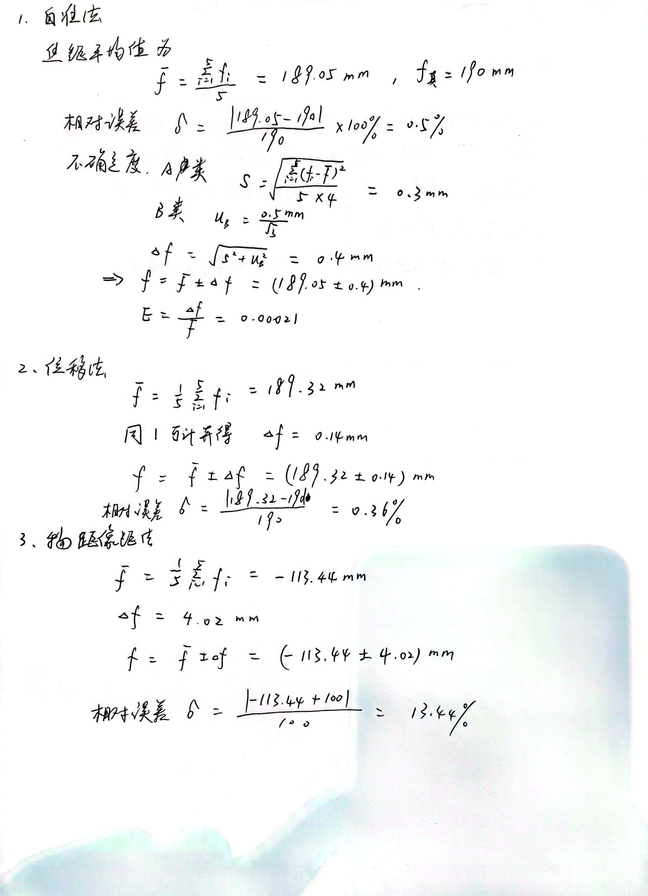

1. **实验结论及现象分析**

（讨论焦距测量方法中误差的来源，如何提高焦距的测量精度？）

1. 对于自准法，误差主要来自于对成像清晰度的判断和透镜位置的读数。因此为了减小误差，实验中采用了左右逼近法和多次测量求平均值的方法。

2. 对于位移法，误差主要来自于物屏和像屏之间的距离测量和透镜移动的距离测量。因此 为了减小误差，实验中要求选择合适的物屏和像屏之间的距离，使其大于 4 倍焦距，同时保证两次成像都能清晰。

3. 对于物距-像距法，误差主要来自于物距和像距的测量，以及透镜光心的确定。为了减小误差，可以选择合适的物距，使其大于焦距，同时使物距和像距相等或接近，这样可以使透镜公式的误差最小。

1. **讨论题**
2. 用位移法（两次成像）测薄凸透镜焦距，为什么必须使物屏与像屏距离大于4倍透镜焦距长度？
3. 从自准法测凸透镜的光路图可知物距、像距和焦距三者是相等的，但这三个量显然不满足透镜成像公式，请解释原因。

1.位移法的原理是固定物屏和像屏的位置，移动透镜，使其在两个位置分别形成放大和缩小的清晰像，从而测出透镜的焦距。为了使这种方法有效，必须保证两次成像的物距和像距都大于透镜的焦距，否则无法形成倒立的实像。根据透镜的高斯公式，当物距和像距之和确定时，要求关于物距的二次方程有两个大于焦距的解，这就要求物距和像距之和大于等于4 倍焦距。

2.

自准法测凸透镜焦距的原理是利用光的可逆性，当物体放在透镜的前焦平面上时，经过 透镜和平面镜的反射后，会在原物体的位置形成一个大小相同的倒立实像。这时，物距、像 距和焦距三者都等于透镜的焦距 f。

但是，这种情况下的物距和像距并不是指物体和像到透镜中心的垂直距离，而是指物体 和像到透镜的光心的距离。光心是指透镜的主光轴与透镜表面的交点，它并不一定与透镜的 中心重合，特别是当物体和像不在主光轴上时，光心的位置会随着光线的方向而变化。

因此，如果要准确计算物距和像距，就必须考虑光心的位置，而不能简单地用透镜的中 心作为参考点。而实际实验中，我们并没有这么做，因此物距、像距和焦距三者并没有满足 透镜成像公式